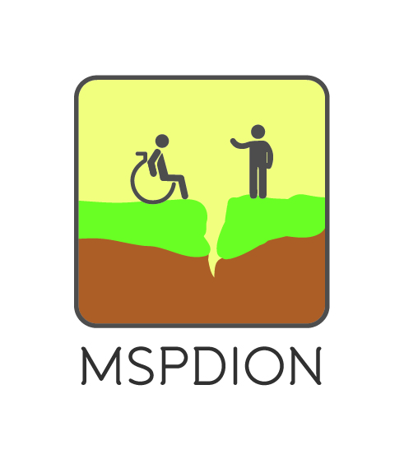
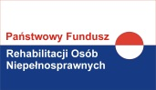

MILICKIE STOWARZYSZENIE PRZYJACIÓŁ DZIECI I OSÓB NIEPEŁNOSPRAWNYCH

56-300 Milicz ul. Kopernika 20

Tel/fax. 71 38 30 014

FORMULARZ ZGŁOSZENIOWY

Do projektu pn. „Kierunek rozwój ”

Termin realizacji 01.01.2014r. - 31.03.2015 r.

Dane uczestnika
Imię (imiona)
Nazwisko
PESEL
Data urodzenia
Rodzaj niepełnosprawności
Miejscowość zamieszkania:
Dane kontaktowe
Telefon
Zgodnie z Ustawą o ochronie danych osobowych z dnia 29.08.97, (tekst jednolity – Dz. U. z 2002 Nr 101, poz. 926, z późn. zm.) wyrażam zgodę na przetwarzanie moich danych osobowych dla potrzeb procesu rekrutacji, realizacji i ewaluacji projektu „Kierunek rozwój”
Podpis uczestnika/opiekuna

Dane opiekuna
Imię (imiona)
Nazwisko
Miejscowość zamieszkania:
Dane kontaktowe
Telefon

Podpis opiekuna

……………………………
(Data i podpis)

Formularz należy wypełnić czytelnie DRUKOWANYMI literami

